重要气象信息市领导专报

2015年第23期
上 海 市 气 象 局
2015年6月25日12时 签发：陈振林

本市26～29日有持续性强降水过程

摘要：本市26～29日有持续性强降水过程，过程雨量普遍可达80～150毫米，中北部地区150～250毫米，小时最大雨强40～60毫米。
一、天气分析
目前，梅雨带位于淮河流域，预计6月下旬中后期～7月上旬雨带将在淮河流域到江南北部之间南北摆动，其中26～29日主雨带将位于长江中下游地区，苏皖中南部、上海、浙江西北部将普遍出现暴雨～大暴雨过程。
降水：受梅雨带南压影响，本市26～29日有持续性强降水过程，并伴有短时强降水、雷电和雷雨大风，过程雨量普遍可达80～150毫米，中北部地区150～250毫米（过程雨量见附图）。最强降水时段有可能出现在今天下半夜～26日上午、26日夜间～27日、28日夜间～29日，小时最大雨强40～60毫米。
7月1日～3日本市还将有一次集中降水过程。
气温：今天本市处在雨带南部暖区控制下，最高温度可达35℃；26～29日受降水影响，气温降低，最高温度在26～28℃之间。
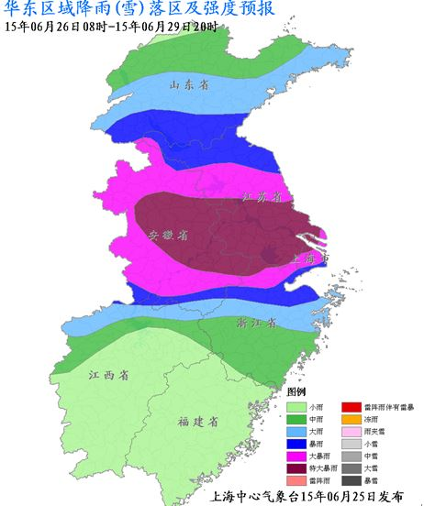

图 华东区域26日08时～29日20时累积降水量（毫米）
二、关注和建议
1、本次降水过程持续时间长，强度强，雨量累积效应易导致城市内涝和农田积涝，请防汛和农业部门提前应对。
2、强降水将对交通造成不利影响，请交通管理部门做好道路疏导工作。
3、近期气温高、湿度大，体感闷热，食品易霉变，请食品、卫生、仓储等部门加强监督检查。

梅雨带南北摆动大，本市处在雨带边缘，不确定性较大且有可能出现突发天气，我们将密切关注天气变化，及时报告最新情况。

制作：王秋云 审核：傅 易 联系电话：54896375

